環境経済･政策学会20周年記念シンポジウム 「東アジアの持続可能な低炭素経済に向けて：エネルギーシステム，エネルギー税制，政策協調のあり方」

1．シンポジウム開催日時および場所
2015年9月17日(木) 13:00～18:00
名古屋大学大学院国際開発研究科(8階多目的オーディトリアム)

2．シンポジウムプログラム
司会：藤川清史(名古屋大学国際開発研究科)
〇開会の言葉およびシンポジウムの概説(13:00～13:20)
李 秀澈(名城大学経済学部)
「東アジアの持続可能な未来に向けたエネルギーシステムとエネルギー税制改革」

第1部 東アジアにおける持続可能なエネルギーシステムと電源選択
〇講演1(13:20～13:45)
小川祐貴(京都大学大学院地球環境学舎)・李 秀澈(名城大学経済学部)
「東アジアの電源選択と環境・経済効果：E3ME-Asia計量経済モデルを用いた分析」
〇講演2 (13:45～14:10)
松本健一(滋賀県立大学環境科学部)
「気候変動政策下でのエネルギー安全保障：CGEモデルを用いた分析」

第2部 東アジアの持続可能な低炭素経済に向けたエネルギー税制改革
○講演3 (14:10～14:35)
朴 勝俊(関西学院大学総合政策学部)
「東アジアのエネルギー税制改革の環境・経済効果：E3ME-Asiaモデルを用いた分析」
○講演4 (14:35～15:00)
李 態妍(龍谷大学経済学部)
「エネルギー税制改革と人的資本の形成」
休憩 15:00～15:20

第3部 エネルギー税制改革と国際競争力措置
○講演5 (15:20~15:55)
ヘクター・ポリット(ケンブリッジ・エコノメトリクス)
「エネルギー税の競争力効果とカーボンリーケージ：E3ME-Asiaモデルを用いた分析」
○講演6 (15:55~16:20)
伴ひかり(神戸学院大学経済学部)・藤川清史(名古屋大学国際開発研究科)
「東アジアにおける自由貿易の環境・経済影響」

第4部 総合討論および質疑応答(16:30～18:00)：日本・中国・韓国・台湾の役割
司会：藤川清史(名古屋大学)
パネリスト：高村ゆかり（名古屋大学），芦名秀一（国立環境研究所），劉憲兵（IGES），
ジャン-フランソワ メルキュール(4CMR)，羅星仁（広島修道大学），陳禮俊（山口大学）

【連絡先】
名城大学経済学部 李秀澈 slee@meijo-u.ac.jp
名古屋大学国際開発研究科 藤川清史 fujikawa@gsid.nagoya-u.ac.jp

○名古屋大学へのアクセス
名古屋駅より地下鉄東山線(藤が丘方面)に乗車し，本山駅で乗り換え．
本山駅から地下鉄名城線(右回り)に乗車し，名古屋大学駅で下車．1番出口へ．
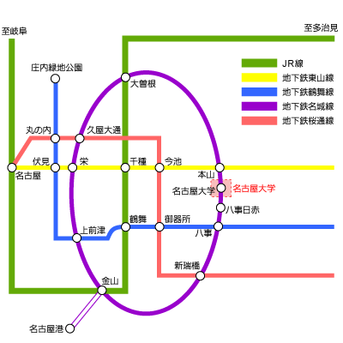

○国際開発研究科へのアクセス
地下鉄名城線名古屋大学で下車し，1番出口に向かう
下記地図のルート1(南玄関ルート)かルート2(北玄関ルート)に沿って進む．
(はじめて来られた方には，ルート1の方がわかりやすい．)
シンポジウム会場は，国際開発研究科棟の8階のオーディトリアム
地下鉄名城線本山駅方面
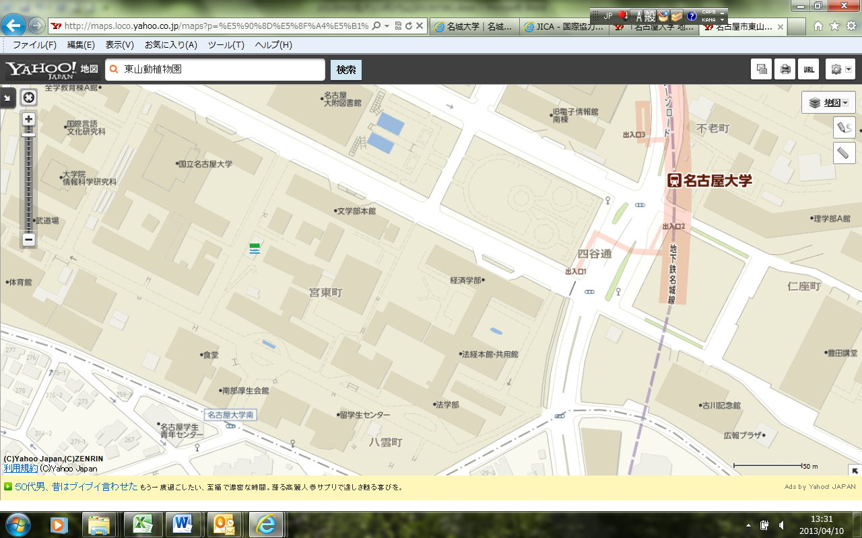

ルート2

北玄関
国際開発研究科
(シンポ会場)

南玄関
ルート1

地下鉄名城線八事駅方面

主催：東アジア環境政策研究会，環境経済・政策学会
共催：名古屋大学国際開発研究科，名城大学経済学部

